LP-TP3-POWERSHELL – ECUE31 Administration Système

Lundi 8 mars 2021

Amine ABDOUL-AZID

Martial SENE

Kavirajan SARAVANANE

Partie 1 : maquette

script_1.PS1 :

On commence par l’autorisation de scripts PowerShell

Set-ExecutionPolicy Unrestricted

#auto exécution de scripts powershell

#1 partie maquette

Partie 2 découverte :

script_2.PS1 :

CTRL+ESPACE comme Intellisense/les autres IDE(Eclipse) donne un aperçu de la tabulation.

La commande help est l’équivalent du man sous Linux

Get-Help <nom-applet_commande>

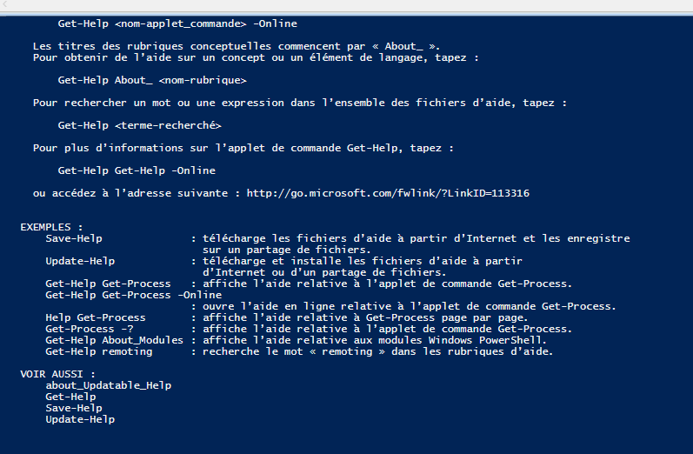

Par exemple Get-ITEM : ces paramètres sont aussi listés dans la partie commande

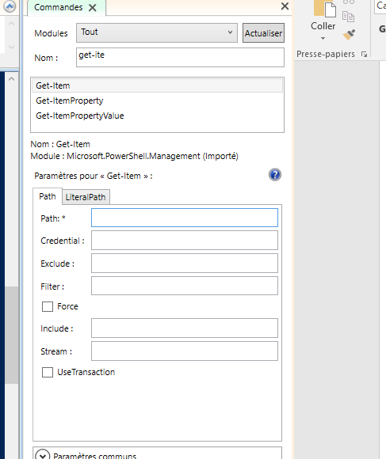

Avec get-help

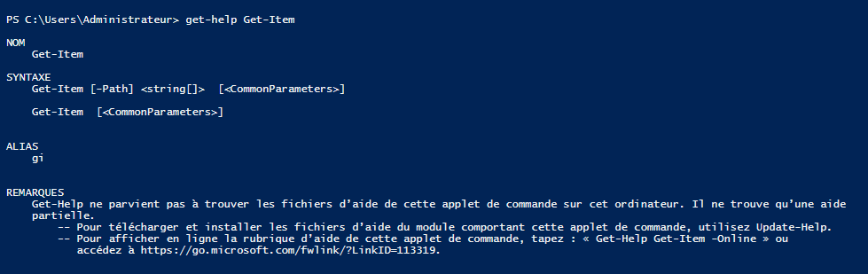

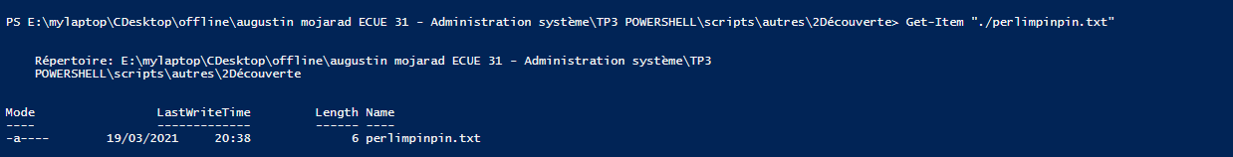

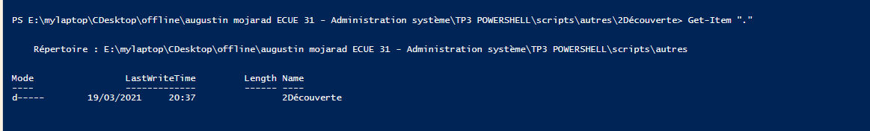

Réponses :

$command_get_item_perlimpinpin= Get-Item "./perlimpinpin.txt"

***# Taille du fichier en octets***

$command_get_item_perlimpinpin.Length



***#Si le fichier est en lecture seule***

$command_get_item_perlimpinpin.IsReadOnly



***#  L'heure du dernier accès au fichier***

$command_get_item_perlimpinpin.LastAccessTime

*# ou*

$command_get_item_perlimpinpin.LastAccessTimeUtc



Partie 2 découverte :

script_3.PS1 :

Get-ChildItem ".\" | Where-Object -Property Length -GT 100

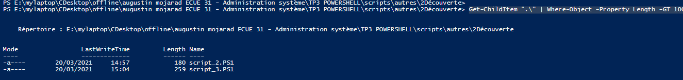

Partie 2 découverte :

script_4.PS1 :

Get-ChildItem ".\" | Where-Object -Property Length -GT 100 | Select-Object Name, Length



Partie 2 découverte :

script_5.PS1 :

$ifIndex_value=Get-NetIPAddress -InterfaceAlias "Ethernet" -AddressFamily "IPv4" | Select-Object -Property ifIndex | ForEach-Object -MemberName ifIndex

echo "L'index de la carte Ethernet est : $ifIndex_value"



***Notes :*** *L’index vaut 11 sur le Windows Server.*

Partie 2 découverte :

script_6.PS1 :

Résultat prévu : 3920 octets

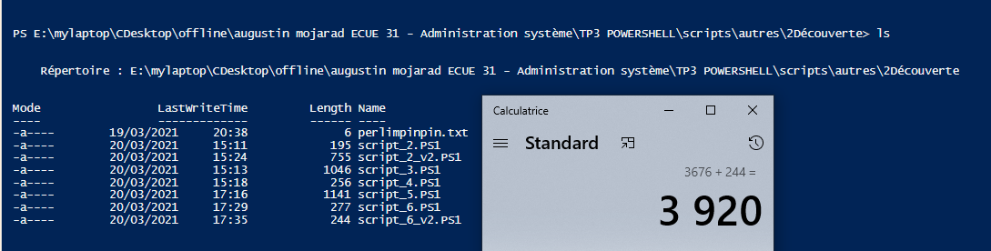

Résultats obtenus :

Sous forme complète

PS E:\mylaptop\CDesktop\offline\augustin mojarad ECUE 31 - Administration système\TP3 POWERSHELL\scripts\autres\2Découverte> Get-ChildItem ".\" | measure-object -Property length -Sum

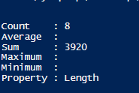

Filtrer encore mieux sur une ligne :

Get-ChildItem ".\" | measure-object -Property length -Sum | Select-Object -Property Sum | ForEach-Object -MemberName Sum

3916

Partie 3 Statistiques de RTT :

script_7.PS1 :

$proxy_url="proxya.u-pec.fr"

$proxy_url="8.8.8.8"

$counting_limit="10"

Test-Connection $proxy_url -count $counting_limit

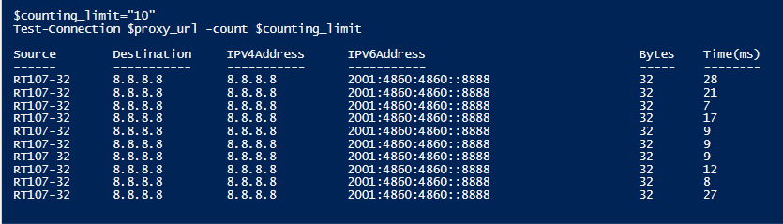

Partie 3 Statistiques_RTT :

script_8.PS1 :

La colonne ResponseTime donne le temps d’un RTT/d’aller-retour de chaque test de connexion.

$proxy_url="proxya.u-pec.fr"

$proxy_url="8.8.8.8"

$counting_limit="10"

Test-Connection $proxy_url -count $counting_limit | Get-Member -View All

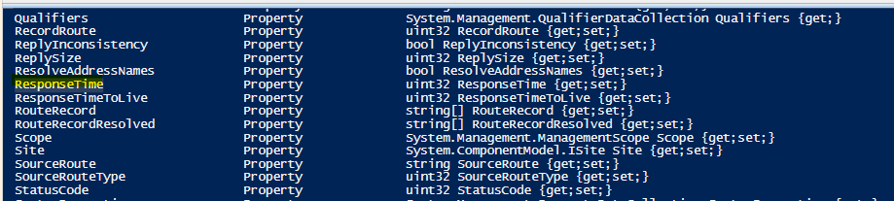

Ou juste Avec Get-Member :

Test-connection 8.8.8.8 |Get-Member

[Capturing the PingReplyDetails (RTT) value from Test-NetConnection : PowerShell (reddit.com)](https://www.reddit.com/r/PowerShell/comments/732b1m/capturing_the_pingreplydetails_rtt_value_from/).

[Test-NetConnection vs. Test-Connection - Testing a network connection with PowerShell | 4sysops](https://4sysops.com/archives/test-netconnection-vs-test-connection-testing-a-network-connection-with-powershell/)

Partie 3 Statistiques_RTT :

**script_9_v5_testconnection_debug.PS1** :

$proxy_url="proxya.u-pec.fr"

$proxy_url="8.8.8.8"

$counting_limit="10"

$command = (Test-Connection $proxy_url -count $counting_limit) | measure-object -Property ResponseTime -Average

$average_RTT=$command.Average

Write-Host "For" $counting_limit "pings, the average RTT is of" $average_RTT



Partie 4 Résolution DNS :

script_10.PS1 :

$url="www.google.com"

Resolve-DnsName -Name $url

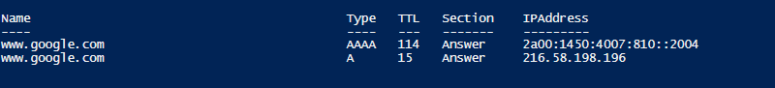

**La propriété qui donne le type d'enregistrement est le champ type**

partie 4 Résolution DNS :

script_11.PS1 :

$url="www.google.com"

Resolve-DnsName -Name $url | Where-Object -Property "Type" -eq "A"

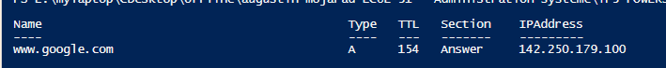

Partie 4 Résolution DNS :

script_12.PS1 :

$url="www.google.com"

$site_name="Google"

$IP_value=Resolve-DnsName -Name $url | Where-Object -Property "Type" -eq "A" | Select-Object -Property IPAddress | ForEach-Object -MemberName IPAddress

echo "L'adresse IPv4 de $site_name est :  $IP_value"



Partie 4 Résolution DNS : fichier lié hosts.txt

script_13.PS1 : dns.ps1

$hostfile="./hosts.txt"

#boucle foreach

foreach($line in Get-Content $hostfile) {

    $IP_value= Resolve-DnsName -Name $line | Where-Object -Property "Type" -eq "A" | Select-Object -Property IPAddress | ForEach-Object -MemberName IPAddress

    Write-Host "$line $IP_value"

}

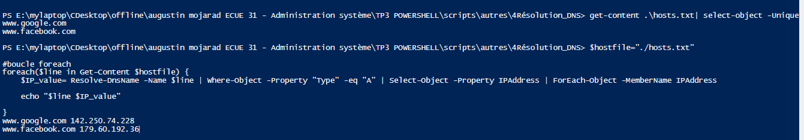

Partie 5. Détecteur de coupure de connexion :

script_14.PS1 :

Partie sauté

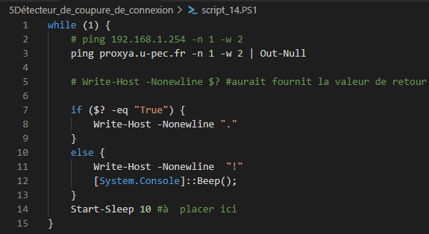

#-n 1 maximum 1 requete au lieu de -c

#-w 2 sec en timeout

# > /dev/null | Out-Null

# > /dev/null ;  > NUL on cmd

# True au lieu de $? -eq 0



Partie 5. Détecteur de coupure de connexion :

script_15.PS1 :

$route=$(Get-NetRoute | Where-Object -Property "RouteMetric" -eq "0" | Select-Object -Property NextHop | ForEach-Object -MemberName NextHop)

$ip=$args[0]

if  (!$route) {

    echo "Ce PC n'a pas de passerelle par défaut !"

    exit 1

}

echo "L'adresse passerelle est :" $route

if (!$args[0]) {

    while (1){

        ping $route -n 1 -w 2 | Out-Null

        if ( $? -eq 0) {

            Write-Host -Nonewline "!"

        }

        else{

            Write-Host -Nonewline "."

        }

        Start-Sleep 10

    }

}

echo "L'adresse IP en argument est :" $ip

while (1){

    ping $ip -n 1 -w 2 | Out-Null

    if ($? -eq 0) {

            Write-Host -Nonewline "!"

        }

    else{

         Write-Host -Nonewline "."

    }

        Start-Sleep 10

    }

* Cas 1 : Avec le ping vers la passerelle par défaut :

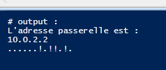

* Cas 2 : Sans passerelle par défaut :



* Cas 3 : Avec adresse IP en argument

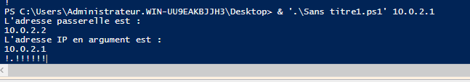

Partie 6. Temps de réponse de sites Web :

script_16.PS1 :

$hostfile="./hosts_url.txt"

#boucle foreach

foreach($line in Get-Content $hostfile) {

    $URL_content_value= Invoke-WebRequest -Uri $line -UseBasicParsing

    echo "$line output : "

    echo "$URL_content_value"

}

Avec qu’un seul URL car beaucoup d’URL, le résultat est trop long et illisible :

PS E:\mylaptop\CDesktop\offline\augustin mojarad ECUE 31 - Administration système\TP3 POWERSHELL\scripts\autres\4Résolution_DNS> Invoke-WebRequest -Uri "http://www.google.com" -UseBasicParsing

StatusCode : 200

StatusDescription : OK

Content : <!doctype html><html itemscope="" itemtype="http://schema.org/WebPage" lang="fr"><head><meta content="text/html; charset=UTF-8"

http-equiv="Content-Type"><meta content="/logos/doodles/2021/spring-2021...

RawContent : HTTP/1.1 200 OK

X-XSS-Protection: 0

X-Frame-Options: SAMEORIGIN

Vary: Accept-Encoding

Transfer-Encoding: chunked

Accept-Ranges: none

Cache-Control: private, max-age=0

Content-Type: text/html; c...

Forms :

Headers : {[X-XSS-Protection, 0], [X-Frame-Options, SAMEORIGIN], [Vary, Accept-Encoding], [Transfer-Encoding, chunked]...}

Images : {}

InputFields : {}

Links : {@{outerHTML=<a class="gbzt gbz0l gbp1" id=gb_1 href="https://www.google.fr/webhp?tab=ww"><span class=gbtb2></span><span

class=gbts>Recherche</span></a>; tagName=A; class=gbzt gbz0l gbp1; id=gb_1; href=https://www.google.fr/webhp?tab=ww}, @{outerHTML=<a class=gbzt id=gb_2

href="http://www.google.fr/imghp?hl=fr&tab=wi"><span class=gbtb2></span><span class=gbts>Images</span></a>; tagName=A; class=gbzt; id=gb_2;

href=http://www.google.fr/imghp?hl=fr&tab=wi}, @{outerHTML=<a class=gbzt id=gb_8 href="http://maps.google.fr/maps?hl=fr&tab=wl"><span

class=gbtb2></span><span class=gbts>Maps</span></a>; tagName=A; class=gbzt; id=gb_8; href=http://maps.google.fr/maps?hl=fr&tab=wl}, @{outerHTML=<a

class=gbzt id=gb_78 href="https://play.google.com/?hl=fr&tab=w8"><span class=gbtb2></span><span class=gbts>Play</span></a>; tagName=A; class=gbzt;

id=gb_78; href=https://play.google.com/?hl=fr&tab=w8}...}

ParsedHtml :

RawContentLength : 49178

Partie 6 Temps de réponse de sites Web :

script_17.PS1 :

* Sans formatage en une ligne de commande

PS E:\mylaptop\CDesktop\offline\augustin mojarad ECUE 31 - Administration système\TP3 POWERSHELL\scripts\autres\6Temps_de_réponse_de_sites_Web> $host_url="http://quelleheureestilenjoy.com/00.mp4"

Measure-Command {Invoke-WebRequest -Uri $host_url -UseBasicParsing }

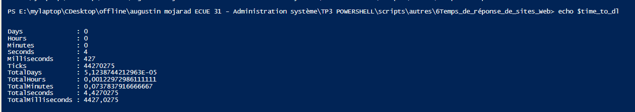

* Avec un meilleur formatage :

$host_url="http://quelleheureestilenjoy.com/00.mp4"

$time_to_dl=Measure-Command  {Invoke-WebRequest -Uri $host_url -UseBasicParsing  }  | Select-Object -Property Milliseconds | ForEach-Object -MemberName Milliseconds

echo "Temp pour download/lire la vidéo d'EnjoyPhoenix : $time_to_dl en ms "



[3 ways to measure your Powershell script's speed | Pluralsight](https://www.pluralsight.com/blog/tutorials/measure-powershell-scripts-speed)

Partie 6 Temps de réponse de sites Web :

script_18.PS1 :

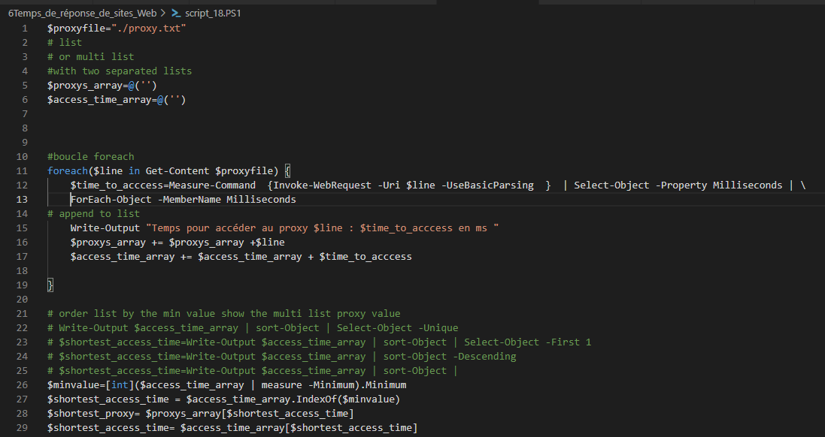

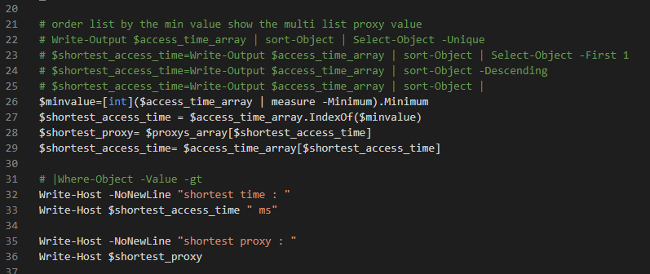

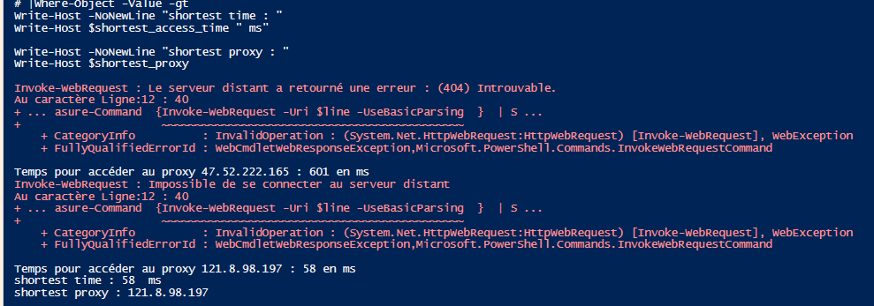

***Notes :*** *Fastest_proxy au lieu de shortest proxy*

Partie 7. Cartes réseau :

script_19.PS1 : Fichier lié *nicdetector.ps1* : (network interface card detector)

$command=Get-NetAdapter -Physical| Select-Object -Property Name, Status,ifindex | Where-Object -Property "Status" -eq "Up"

$command_count_value = $command | Measure-Object -Property ifIndex -Sum | ForEach-Object -MemberName Count

*# case 2*

if ($command_count_value -lt 1){

    Write-Host "Pas d'interface branchée ! Vous devez en câbler au moins une."

}

*# case 3*

elseif ($command_count_value  -gt 1){

    Write-Host "Il y a plusieurs interfaces branchées ! Une seule carte doit être câblée."

}

*# case 1*

elseif ($command | Where-Object -Property "Status" -eq "Up" ){

    $name_card=$command | Select-Object -Property Name | ForEach-Object -MemberName Name

    Write-Host "Interface branchée : " $name_card

}

* Cas 1 :



* Cas 2 :



* Cas 3 :



**Notes :** *Les caractères accentués sont mal interprétés sur la VM Windows Server ce qui n’est pas le cas, des autres PC Windows 10 (Consumer)*

***Github :***

[amineAUPEC/TP3-POWERSHELL: TP3-POWERSHELL IUT CRETEIL-VITRY LICENCE PRO ASUR (github.com)](https://github.com/amineAUPEC/TP3-POWERSHELL)

<https://github.com/amineAUPEC/TP3-POWERSHELL>

# Annexes :

Partie 2 découverte :

script_2.PS1 :

**Avec Select-object** :

# Taille du fichier en octets

Get-Item "./perlimpinpin.txt" | Select-Object -Property Length

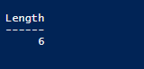

Avec Where-Object

#Si le fichier est en lecture seule

Get-Item "./perlimpinpin.txt" | Where-Object IsReadOnly

Aucune sortie :



**Avec Select-object** :

#  L'heure du dernier accès au fichier

Get-Item "./perlimpinpin.txt" | Select-Object -Property LastAccessTime

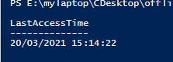

Partie 3 Statistiques_RTT :

**Avec Test-Net-Connection** :

script_7_v2.PS1 :

$proxy_url="proxya.u-pec.fr"

$proxy_url="8.8.8.8"

$counting_limit="10"

foreach ($i in 1..$counting_limit){

*# Write-Host $i*

    Test-NetConnection $proxy_url

}

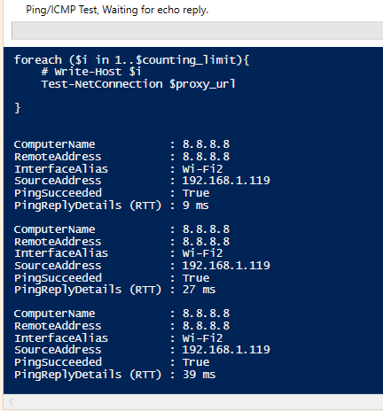

Partie 3 Statistiques_RTT :

**Avec Test-Net-Connection** :

script_8_v2.PS1 :

La colonne PingReplyDetails puis RoundtripTime RTT donne le temps d’un aller-retour de chaque test de connexion.

[Test-NetConnection (NetTCPIP) | Microsoft Docs](https://docs.microsoft.com/en-us/powershell/module/nettcpip/test-netconnection?view=windowsserver2019-ps)

$proxy_url="proxya.u-pec.fr"

$proxy_url="8.8.8.8"

(Test-NetConnection $proxy_url).pingreplydetails

*# (tnc $proxy_url).pingreplydetails*

*# tnc $proxy_url | Get-Member*

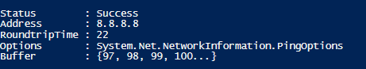

Avec Get-Member :

tnc 8.8.8.8 - |Get-Member

[Capturing the PingReplyDetails (RTT) value from Test-NetConnection : PowerShell (reddit.com)](https://www.reddit.com/r/PowerShell/comments/732b1m/capturing_the_pingreplydetails_rtt_value_from/).

[Test-NetConnection vs. Test-Connection - Testing a network connection with PowerShell | 4sysops](https://4sysops.com/archives/test-netconnection-vs-test-connection-testing-a-network-connection-with-powershell/)

Partie 3 Statistiques_RTT :

**Avec Test-Net-Connection** :

script_9_v2.PS1 :

$proxy_url="proxya.u-pec.fr"

$proxy_url="8.8.8.8"

$counting_limit="10"

$command = (Test-NetConnection $proxy_url).PingReplyDetails.RoundTripTime

$counting_RTT="0"

foreach ($i in 1..$counting_limit){

*# Write-Host $i*

*# Write-Host "command_value" $command*

*# Write-Host "Previous value " $counting_RTT*

    $counting_RTT= $counting_RTT + $command -as [**int**]

*# Write-Host $counting_RTT*

*# (Test-NetConnection $proxy_url).PingReplyDetails.RoundTripTime | measure-object -Property length -Sum*

}

    Write-Host $counting_RTT

